
Московский Авиационный Институт
(Национальный Исследовательский Университет)

Факультет информационных технологий и прикладной математики
Кафедра вычислительной математики и программирования

Лабораторная работа №1 по курсу
«Операционные системы»

Группа: М8О-209Б-22
Студент: Любарский И.В.
Преподаватель: Пономарев Н.В.
Оценка: ____________________
Дата: 14.10.2023

Москва, 2023.

Содержание
- Постановка задачи.
- Общие сведения о программе.
- Общий метод и алгоритм решения.
- Код программы.
- Демонстрация работы программы.
- Вывод.

Постановка задачи
Постановка задачи из условия лр. Пример:
Составить и отладить программу на языке С++, осуществляющую работу с процессами и взаимодействие между ними в ОС Linux. В результате работы необходимо создать два процесса (родительский и дочерний), считать числа (типа float) из стандартного ввода (в родительском процессе), передать его через pipe в другой процесс, в котором будет считаться сумма чисел, и записать их сумму в отдельный файл (через дочерний процесс.

Общие сведения о программе
Программа состоит из 4 файлов: main.cpp, childs.cpp, myCalls.cpp, myCalls.hpp.
Файл main.cpp является главным запускаемым объектом с основным кодом (создание дочернего процесса и чтение чисел) родительского процесса, childs.cpp отвечает за работу дочернего процесса (подсчет суммы и создание/запись в файл). Файлы myCalls.cpp и myCalls.hpp являются собранием «оберток» для используемых системных вызовов, в которых они вызываются и обрабатываются исключения.
В программе были использованы системные вызовы: getpid(), pipe(), close(), dup2(), open(), fork(), execl().

Общий метод и алгоритм решения
В начале работы программы создаются два pipe`а, через которых будет
происходить обмен данными между процессами, и дочерний процесс. Следующим шагом является перенаправление созданным концов pipe`ов дочернего процесса в стандартный ввод и в указанный файл для записи. На этом инициализация необходимых объектов заканчивается.
Основная работа выполняет следующим образом: родительский процесс считывает через стандартный ввод набор чисел, передает их через pipe дочернему, дочерний процесс считает их сумму и выводит ее в указанный файл.

Код программы
main.cpp:
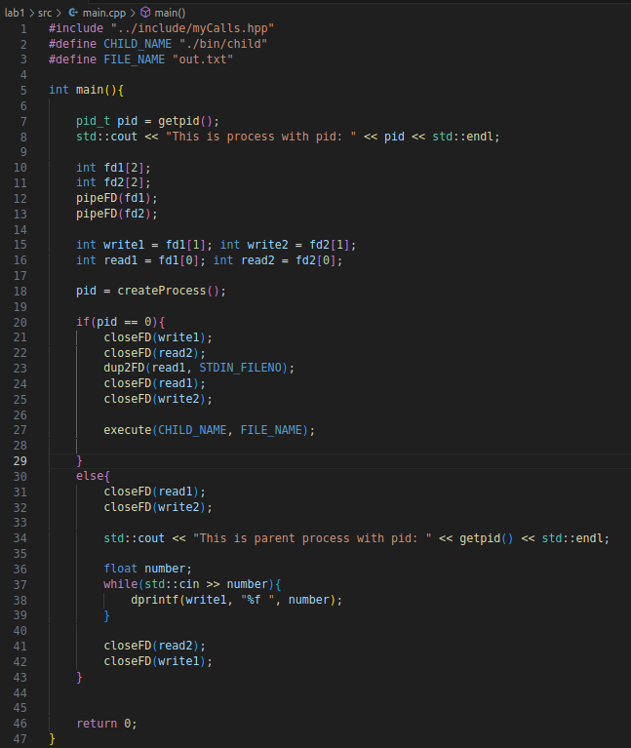

child.cpp:
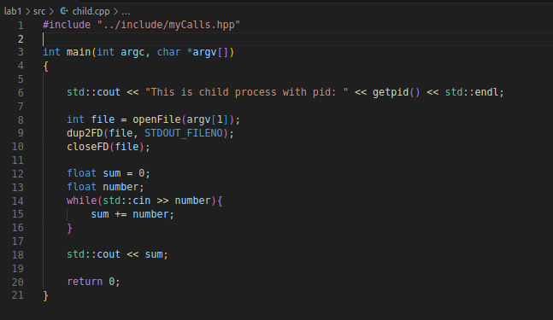
myCalls.hpp:
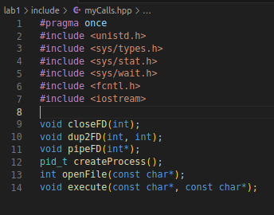

myCalls.cpp:

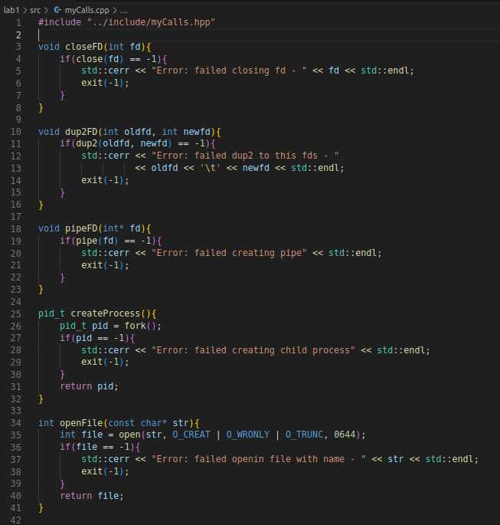
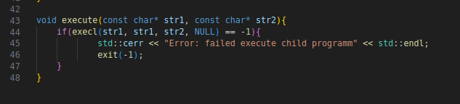

Использование утилиты strace
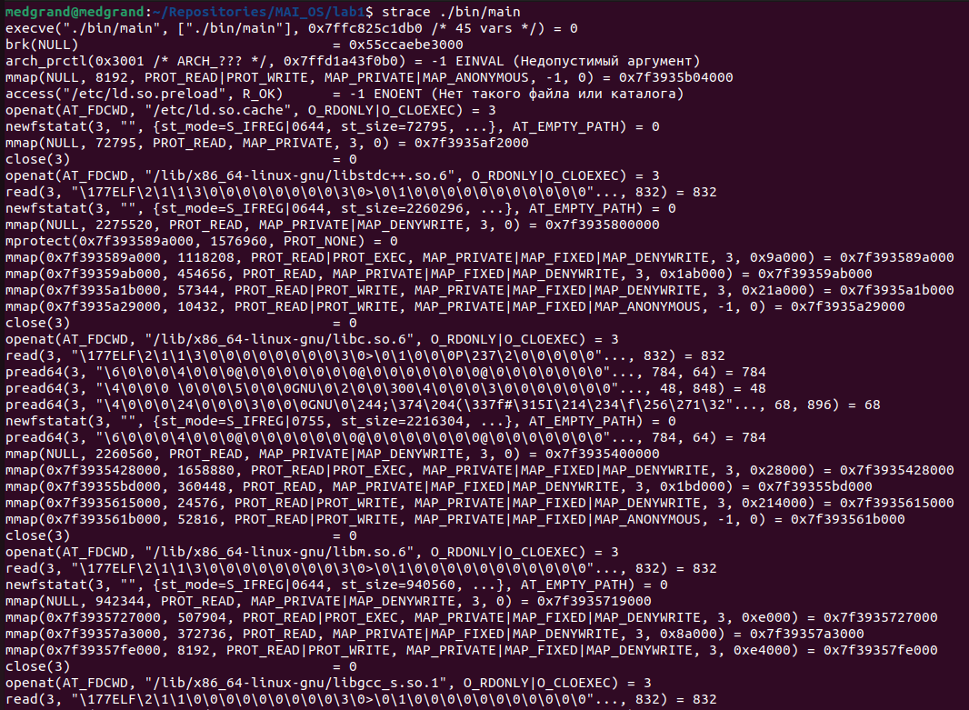
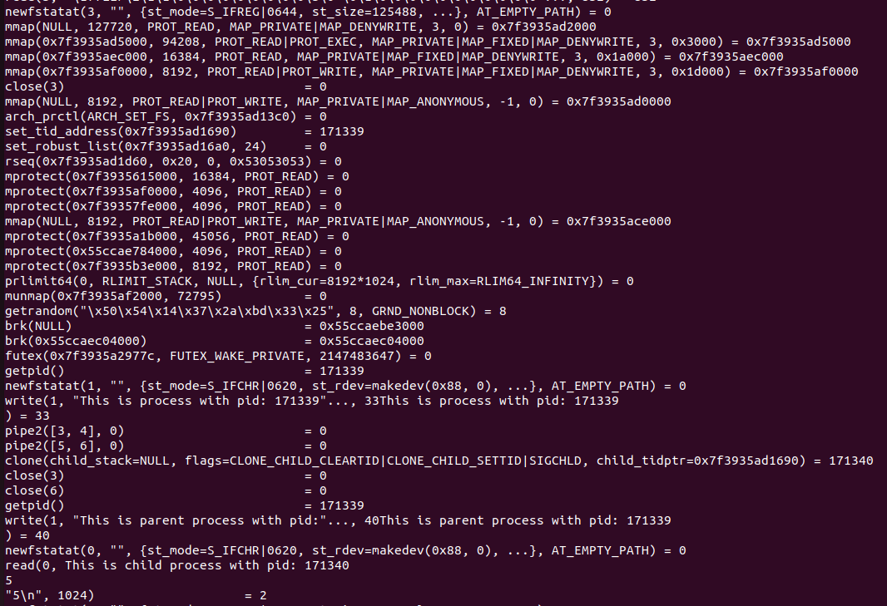

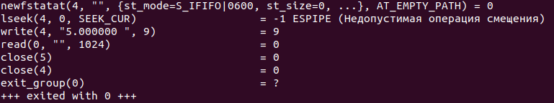
В самом начале работы программы происходит подключение основных библиотек, необходимых для работы. После происходят системный вызовы, описанный в разработанной программе: getpid(), pipe(), clone() (выходит из вызова fork()), close(), read()/write()(из ввода/вывода).

Демонстрация работы программы
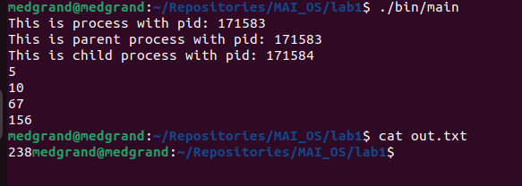

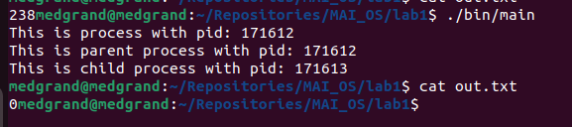
Вывод
В работе были разобраны основные системные вызовы и принципы работы с ними. Это позволяет намного лучше воспринимать работу с процессами, с их «одновременным» исполнением, приемами передачи данных и взаимодействием с операционной системой.
В основном, работа не представляет особой сложности, кроме работы с dup2, при которой могут возникать проблемы и вопросы, связанные с последующим применением команд ввода/вывода через стандартный потоки.

